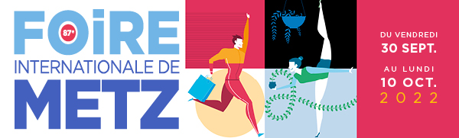

Communiqué de Presse FIM 2022 – numéro 6

- Commercialisation -
Patricia Stalder : « Nos exposants sont nos meilleurs ambassadeurs ! »

Événement commercial majeur de la rentrée, la Foire Internationale de Metz est classée dans le top 10 de plus grandes foires de France. Après deux années difficiles en raison de la crise sanitaire, cette 87ème édition s’annonce sous de bien meilleurs auspices.

Depuis quelques semaines, l’effervescence est montée d’un cran dans les bureaux de Metz-Expo. Signe encourageant : plus l’ouverture de l’événement phare de la rentrée approche, plus le standard chauffe.
« Après avoir vécu le pire deux années de suite, les exposants sont entrés dans un nouveau cycle de foires. De toute la France, certains reviennent vers nous, d’autres n’hésitent pas à agrandir leur stand. Depuis quinze jours, c’est la folie à tel point que nous avons redessiné les plans de la foire pour répondre aux demandes. Nous revenons sur une structure plus remplie et plus complète », confirme Patricia Stalder. Directrice des manifestations organisées depuis 2018, secondée par Carole Benzmuller et Laura Marchal, la professionnelle scrute la courbe de la commercialisation à la loupe. Avec l’objectif d’atteindre, voire de dépasser, la barre des 480 exposants. Soit une centaine de plus que l’an passé.
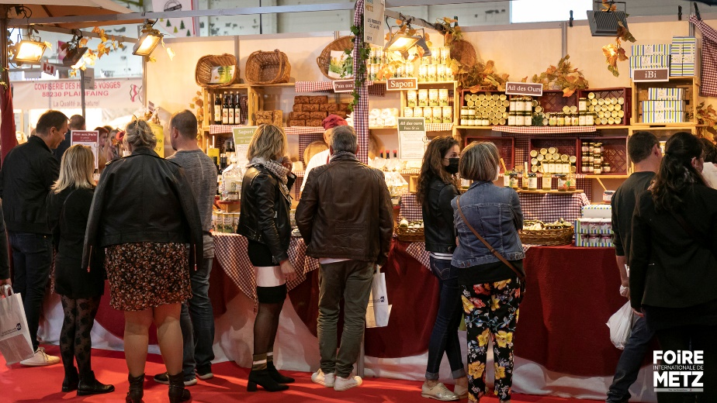

Fidéliser, écouter et réagir

« Avec moins d’exposants, dans des conditions difficiles, notre foire a eu le mérite d’être maintenue en 2020 et 2021. Cela nous a permis de ne pas couper le lien et malgré le contexte, le bilan de l’an passé a été positif. L’édition 2021 a tracé la route celle de 2022 », poursuit Patricia Stalder.

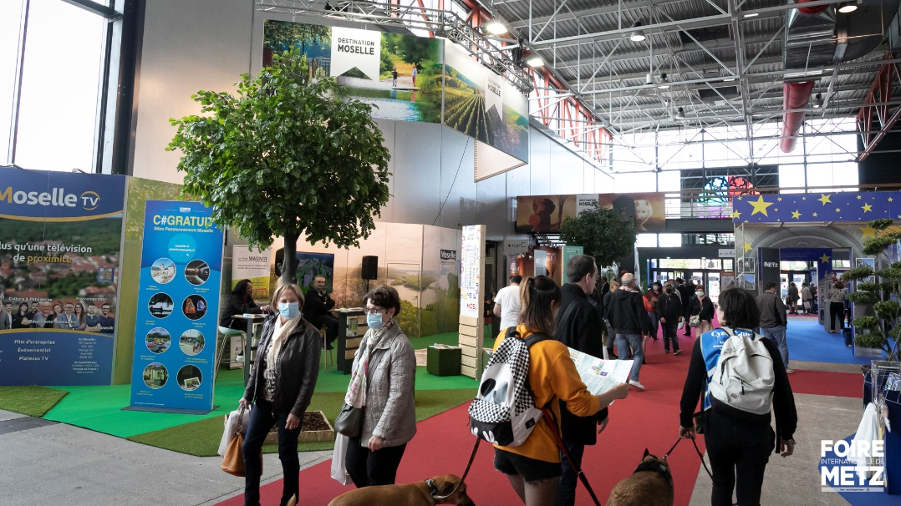

Outre sa bonne presse, la force de la FIM se résume en trois verbes : fidéliser, écouter et réagir. Sans oublier de toujours se remettre en question. « Tout doit être optimisé en amont pour minimiser les petits couacs », assure la directrice commerciale. Dans sa mission, prenant en considération tant le positif que le négatif, elle ne ménage pas sa peine pour garder le contact avec les exposants. De Rouen à Strasbourg en passant par Orléans, elle parcourt la France entière en leur prêtant une oreille attentive. Consciente d’une réalité : « Nos exposants sont nos meilleurs ambassadeurs. Certes, rien n’est joué tant que la dernière ligne droite n’est pas atteinte, mais cette 87ème édition s’annonce plutôt bien ».

